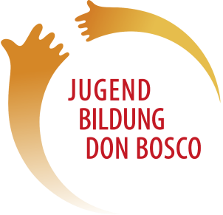
Beitrittserklärung
ZVR: 833951613

Ich,
- als Person
Name, Vorname, akad. Grad, Titel
Privatanschrift
Straße, Nr. PLZ, Ort, Land
E-Mail-Adresse
Telefonnummer
- als Institution
Straße, Nr. PLZ, Ort, Land
vertreten durch Person, s. oben
E-Mail-Adresse
Telefonnummer

unterstütze mit meiner Mitgliedschaft im Verein
JUGEND – BILDUNG – DON BOSCO
Untertitel: Förderverein zur Unterstützung salesianischer Bildungsarbeit
mit Sitz in 1030 Wien; Hagenmüllergasse 31
die Projekte der Jugendarbeit im Sinne der Pädagogik Don Boscos.

Ich trete dem Verein hiermit bei und zahle
- als ordentliches Mitglied folgenden Mitgliedsbeitrag:
- 50,- Euro regulär
- 25,- Euro vermindert für Studierende, Senior*innen und auch für Partner*innen der Mitglieder

- als Fördermitglied folgenden Mitgliedsbeitrag:
- 50,- Euro + einem freigewählten Förderbetrag, den ich jährlich ändern kann.

Ich nehme die Vereinsstatuten zustimmend zur Kenntnis; das Vereinsjahr ist das Kalenderjahr.
Ich erkläre mich einverstanden, dass diese Daten für den vereinsinternen Gebrauch elektronisch verarbeitet, nicht aber an Dritte weitergegeben werden dürfen.
Anfragen betreffend Datenschutz richten Sie an office@jugend-bildung-donbosco.at

Ort, Datum Unterschrift
Raiffeisen-Tirol-Konto lautend auf JUGEND – BILDUNG – DON BOSCO.
IBAN AT75 3600 0000 0003 8000
BIC RZTlAT22

Bitte um Zusendung der Beitrittserklärung an: obfrau@jugend-bildung-donbosco.at

